|  |  |  |  |  |
| --- | --- | --- | --- | --- |
| **نموذج اختبار**  **الاختبار االأول / السنه الأولى** | | | | |
| **اسم الوحدة** | **يلتزم بقواعد الأمن والسلامة** | **مخرج التعلم** | * **يلتزم بقواعد الأمن والسلامة في مكان العمل** * **يساهم في تنظيف منطقة العمل والمحيط الذي حولها** * **يميز الأدوات والمواد والمعدات الخطرة بطريقة صحيحة وآمنة** | |
| **اسم المدرب** |  | **السنة الدراسية / الفصل الدراسي** | **2023** | **الفصل الأول** |
| **اسم الطالب/ة** |  | **اسم المجموعة** |  | |
|  | | | | |
| **أسالة الاختبار** | | | | |
| **السؤال الأول** | **تمييز اشارات الأمن والسلامة في منطقة العمل** | | | |
| **السؤال الثاني** | **اختبار عملي : يقوم الطالب بتنظيف منطقة العمل مع الفريق** | | | |
| **السؤال الثالث** | **توصيل المعدات الامنه والغير امنه في منطقة العمل** | | | |
| **السؤال الرابع** | **اختبار عملي / يقوم الطالب بنقل الادوات والمواد الخطرة الموجودة على الطاولة الى اماكنها بشكل صحيح وامن وباشراف من المعلم** | | | |

|  |  |
| --- | --- |
| **السؤال الأول** | **ضع دائره على اشارات الأمن والسلامة في منطقة العمل** |

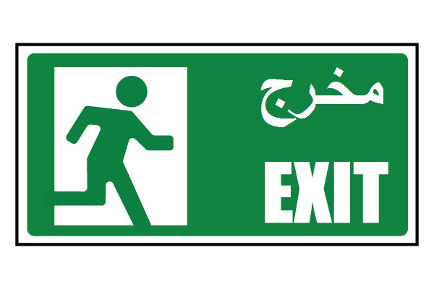



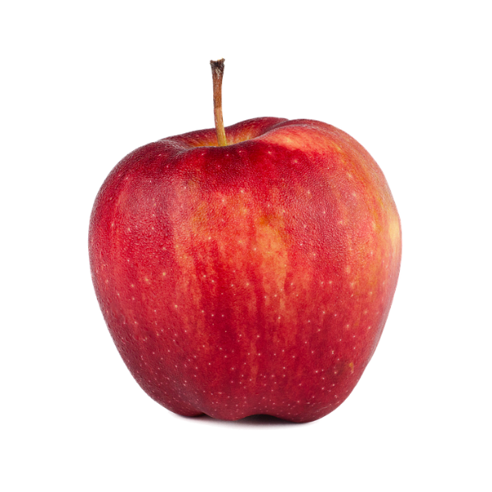

|  |  |
| --- | --- |
| **السؤال الثاني** | **تطبيق عملي : يقوم الطالب بتنظيف منطقة العمل مع الفريق** |

|  |  |
| --- | --- |
| **السؤال الثالث** | **توصيل المعدات الامنه والغير امنه في منطقة العمل** |

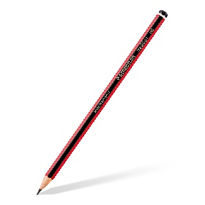

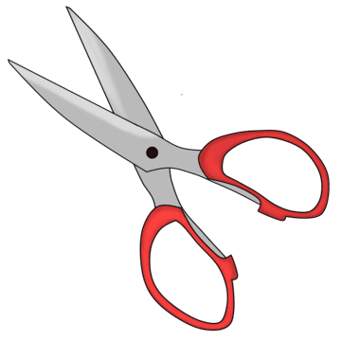



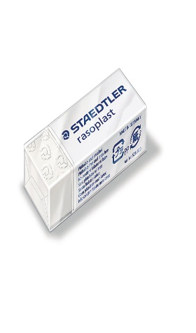

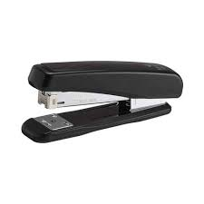

|  |  |
| --- | --- |
| **السؤال الرابع** | **اختبار عملي / يقوم الطالب بنقل الادوات والمواد الخطرة الموجودة على الطاولة الى اماكنها بشكل صحيح وامن وباشراف من المعلم** |